4. Rendezés és számított mezők

A. Előkészületek
Nyisd meg mappával együtt a múltkor készített koltok.db adatbázist, nyisd meg az evek táblát, és mellé egy Query Editor ablakot!

B. Rendezés
Az eddigi SELECT parancsok olyan sorrendben listázták ki a sorokat, amilyenben bevittük őket a táblába. Ezen természetesen lehet változtatni a rendezés megadásával, az ORDER BY kulcsszóval.
Listáztasd ki az összes sort az evek táblából a költők születési éve szerint növekvő sorrendben!
SELECT * FROM evek ORDER BY szuletett;
Babits Mihály és Juhász Gyula ugyanabban az évben születtek. (Mikor?) Ha két vagy több sorban megegyezik a rendezéshez használt mező, akkor ezen sorok között a sorrendet újabb rendezési szempont(ok) megadásával határozhatod meg.
Add meg például, hogy akik azonos évben születettek, azok egymás között a haláluk éve szerinti sorrendben legyenek! Ellenőrizd a sorrendet!
SELECT * FROM evek ORDER BY szuletett,meghalt;
Nem csak növekvő, hanem csökkenő sorrendet is be lehet állítani a DESC kulcsszóval. Állíts be névsor szerint csökkenő sorrendet!
SELECT * FROM evek ORDER BY nev DESC;

C. Helyezés
Előfordul, hogy a rendezett listának csak az első néhány sorát szeretnénk kiíratni. (Például egy verseny első három helyezettjét.)
Írasd ki a három legrégebben született költő adatait a LIMIT kulcsszó segítségével!
SELECT * FROM evek ORDER BY szuletett LIMIT 3;

D. Indexelés
Az indexek a könyvek végén lévő indexekhez hasonlóan a keresést és a rendezést gyorsítják meg. Működésük alapja az index, amely a rekordok sorrendjét tartalmazza az adott mező vagy mezők szerint.
Ha például gyakran kell a táblát születési idő szerint rendezni, akkor a rendezés felgyorsítható egy szuletett mező szerinti indexeléssel.
Ekkor a program eltárolja a születési idő szerinti sorrendet egy indexbe:
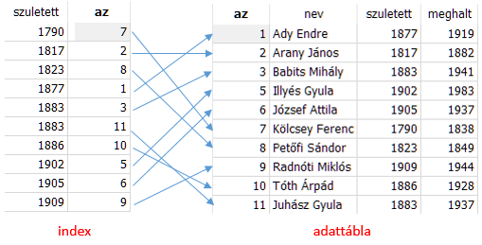
Az adatok listázása az index szerinti sorrendben halad, és az adattáblából veszi az adatokat.
Egy táblához több index is készíthető, így különböző sorrendeket is lehet tárolni.
Készíts egy indexet, amely a szuletett mező szerint indexeli az evek táblát:
CREATE INDEX idx_szul ON evek(szuletett);
Az index az evek tábla sémájában is megjelenik, sőt itt is létre lehet hozni a +Add gombra kattintva. Nézd meg!
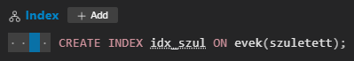
Utána listáztasd újra születési sorrendben a költőket! (Mivel nagyon kevés adat van, nem fogod észrevenni a különbséget az időben.)

E. Két érték közötti szűrés
Írasd ki azoknak a költőknek az adatait, akik 1919 és 1944 között haltak meg, ezt a két értéket is beleértve! Rendezd a listát a költők halálának éve szerint növekvően! Ezt kétféleképpen is elvégezheted, az eredmény ugyanaz lesz. Próbáld ki!
Első megoldás:
SELECT * FROM evek WHERE meghalt BETWEEN 1919 AND 1944 ORDER BY meghalt;
Második megoldás:
SELECT * FROM evek WHERE meghalt>=1919 AND meghalt<=1944 ORDER BY meghalt;

F. Üres mezők
Az üresen hagyott mezőkbe a NULL érték kerül. Erre is lehet szűrni. Listáztasd ki a masolat táblából először azokat a költőket, akiknél üres a hely mező, majd azokat, akiknél nem üres! Figyeld meg, hogyan kell megadni a feltételt!
SELECT * FROM masolat WHERE hely IS NULL;
SELECT * FROM masolat WHERE hely IS NOT NULL;
Gyakorlásképpen az üresen hagyott hely mezőkbe írasd be a ’nincs adat’ szöveget! Ellenőrizd az eredményt!
UPDATE masolat SET hely='nincs adat' WHERE hely IS NULL;

G. Számított mezők
Vannak olyan adatok, amelyeket azért nem tárolunk, mert a többi adatból kiszámíthatóak. Ilyen például az, hogy az egyes költők hány évig éltek. Írasd ki ezt a számított mezőt az evek táblából!
SELECT nev,meghalt-szuletett FROM evek;
A SELECT után tetszőleges kifejezéseket írhatsz vesszőkkel elválasztva, ezeket a program minden sorra kiszámítja és kiírja. A lista fejlécében a kifejezés jelenik meg az oszlop fölött.
A kifejezéshez megadhatsz egy nevet is, és akkor olvashatóbb lesz a fejléc. Nem csak számított mezőkhöz, hanem normál mezőkhöz is megadhatsz így nevet:
SELECT nev AS Név,meghalt-szuletett AS Év FROM evek;

H. Feladatok
Végezd el a következő feladatokat az adatbázisban!
- Írasd ki a leghosszabb ideig élt költő nevét és korát az evek táblából! Parancs:
- Javítsd ki Petőfi Sándor születési helyét a masolat táblában Kiskőrösre!
Parancs:
- Mentsd a beírt parancsokat a koltok.sqlite3-query nevű fájlba!

